ADRAN A: CYCHWYN
1 | Agorwch porwr y we a theipiwch crowd.library.wales/cy/s/livingstone yn y bar cyfeiriad, yna gwasgwch Enter.  Byddai’r Llyfrgell Genedlaethol yn eich annog i ddefnyddio fersiwn diweddar o borwr gwe modern fel Firefox neu Chrome pan yn cyfrannu i’r llwyfan yma. | 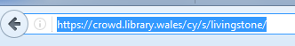
2 | Os ydych yn ymweld â’r safle am y tro cyntaf bydd angen i chi gofrestru trwy glicio ar y ddolen Cofrestru yng nghornel dde uchaf y sgrin, yna dilyn y cyfarwyddiadau ar y sgrin nesaf i greu cyfrif.  Os ydych yn dychwelyd i’r safle, medrwch gychwyn ar y gwaith yn syth trwy glicio ar Mewngofnodi a nodi manylion eich cyfrif. | 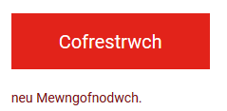
3 | Gan eich bod yn barod nawr i gyfrannu i’r casgliad gwasgwch Cychwyn gan ddewis un o’r casgliadau, yna clicio ar Gweld y casgliad cyfan. | 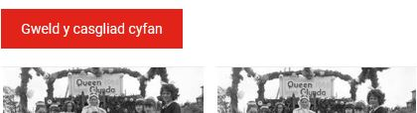
4 | Ar y dudalen nesaf medrwch ddewis pa eitem yr hoffech ei anodi neu, os ydych yn dychwelyd i’r safle, medrwch barhau gydag eitem rydych eisoes wedi cychwyn ei anodi.  Mae’r lliw o dan yr eitem yn dynodi ei statws:  - Mae’r sgwar bach coch a’r bar llwyd ar y gwaelod yn dynodi nad oes unrhywun wedi gweithio ar y ddelwedd yma;  - Mae’r bar oren hanner ffordd yn groes i’r gwaelod yn dynodi bod rhywun wedi cychwyn anodi’r ddelwedd yma, ond nid yw wedi ei gwblhau;  - Os yw’r bar ar draws gwaelod y ddelwedd yn wyrdd, yna mae anodiadau y ddelwedd yma wedi eu cwblhau.

Os ydych am olygu eitem sydd heb anodiadau (sgwar coch) ewch i Adran B.
Os ydych am olygu eitem sydd eisoes wedi ei anodi yn rhannol (bar oren) ewch i Adran C.

ADRAN B: ANODI EITEM AM Y TRO CYNTAF
1 | Cliciwch ar y ddelwedd yr hoffech ei anodi. Cyn y medrwch gychwyn gweithio ar yr eitem bydd angen i chi ddewis pa fathau o wybodaeth yr hoffech ei gyfrannu am y llun. Medrwch hofran ar y marciau cwestiwn am ganllawiau.
2 | Medrwch ddefnyddio’r arwyddion ‘+’ a ‘-‘ neu’r olwyn ar eich llygoden i sgrolio i mewn ac allan.  Disgrifio Llun Cyfan:  Llenwch cymaint o wybodaeth ag y medrwch yn y meysydd ar ochr dde y ffurflen.  Teipiwch dros y calendar dyddiadau yn y fformat yma: DD/MM/BBBB.  I gofnodi ble y tynnwyd y llun, teipiwch enw tref neu bentref, yna defnyddiwch y map i ddynodi’r union fan.  Os nad oes gennych wybodaeth ychwanegol, gadewch y blychau yn wag.  Pan fyddwch wedi gorffen cliciwch ar Nesaf > ac yna ar y botwm Cadw o dan y ddelwedd. | 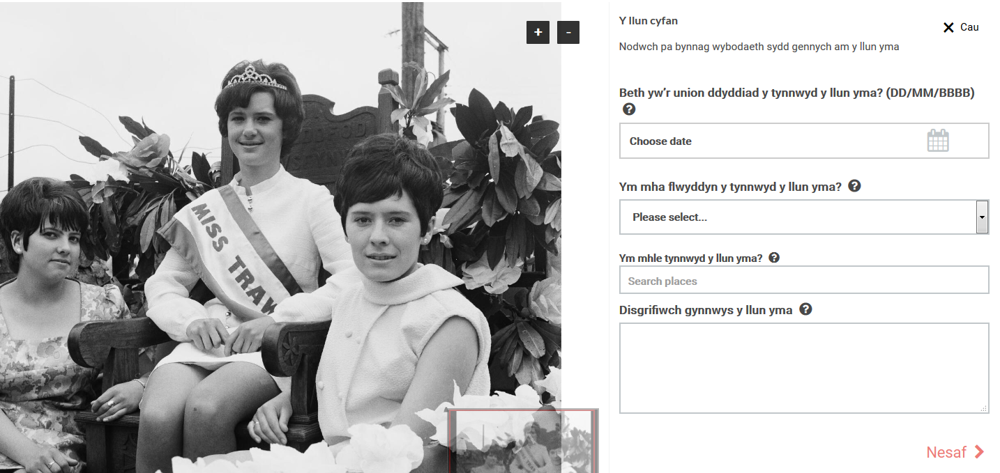
3 | 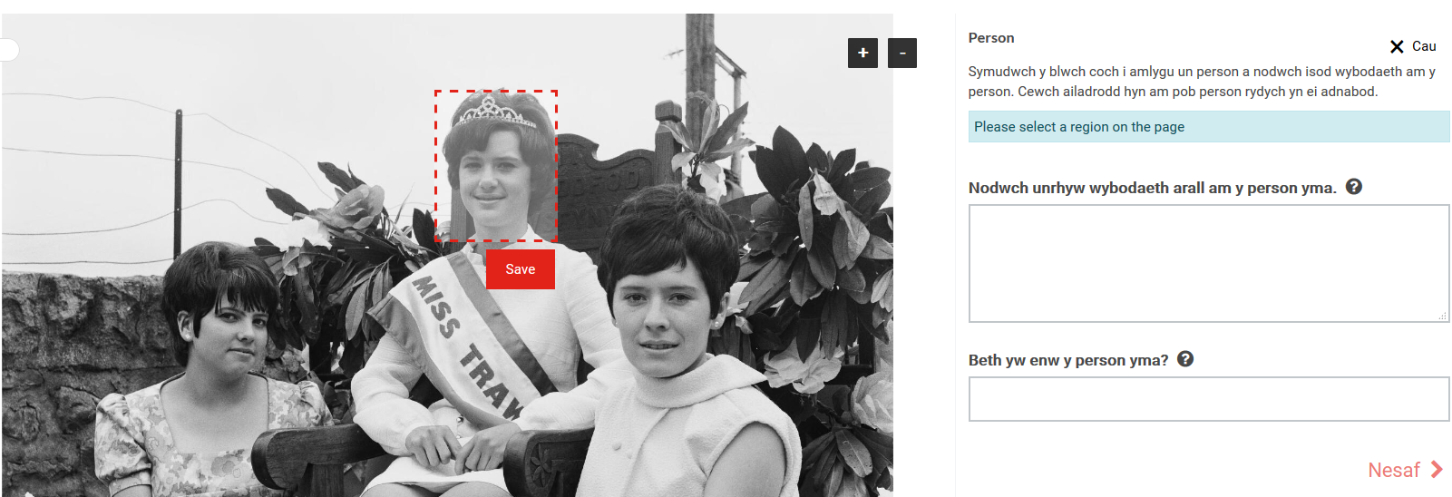 | Disgrifio Person:  Llusgwch y blwch coch ar draws y llun ac addaswch ei faint fel ei fod yn amlinellu wyneb y person rydych am ei ddisgrifio. Cliciwch ‘Cadw’ o dan y blwch.  Nodwch wybodaeth am y person yn y blychau testun.  Cewch ailadrodd hyn am pob person rydych yn ei adnabod.  Pan fyddwch wedi gorffen cliciwch ar Nesaf > ac yna ar y botwm Cadw o dan y ddelwedd.
4 | Atgofion:  Nodwch unrhyw atgofion am gynnwys y llun.  Bydd y blwch yn ymestyn wrth i chi deipio.  Os nad oes gennych wybodaeth, gadewch y blwch yn wag.  Pan fyddwch wedi gorffen cliciwch ar Nesaf > ac yna ar y botwm Cadw. | 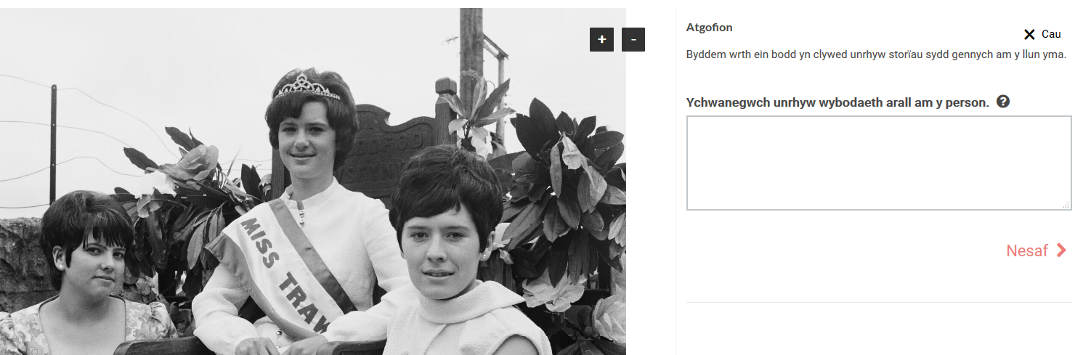
5 | 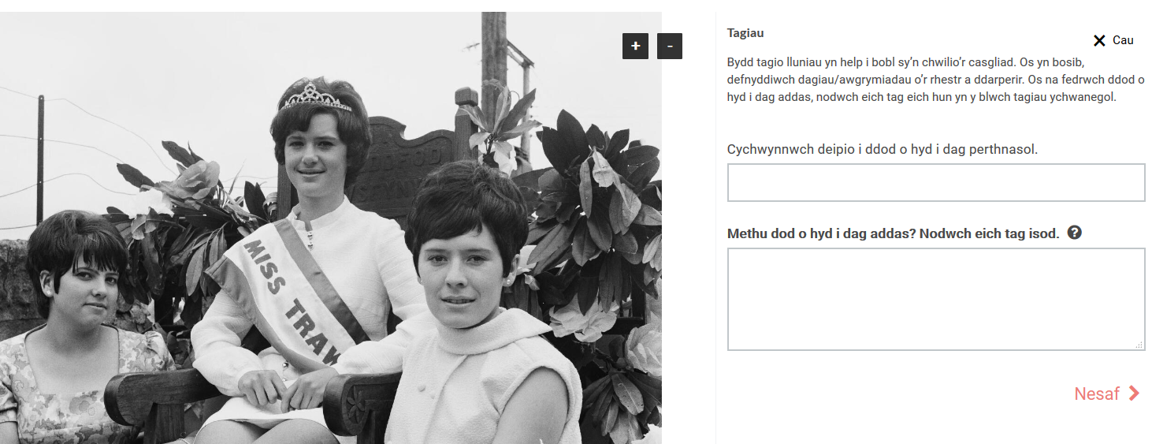 | Tagio:  Bydd tagio lluniau yn help i bobl sy’n chwilio’r casgliad.  Os yn bosib, defnyddiwch dagiau/awgrymiadau o’r rhestr a ddarperir.  Os na fedrwch ddod o hyd i dag addas, nodwch eich tag eich hun yn y blwch ‘tagiau ychwanegol’.  Os nad ydych am gynnig tagiau, gadewch y blychau yma yn wag.  Pan fyddwch wedi gorffen cliciwch ar Nesaf > ac yna ar y botwm Cadw.
6 | Ar ôl pwyso Cadw medrwch hefyd Lyfrnodi y dudalen trwy wasgu’r botwm ar waelod ochr dde y sgrin. Medrwch weld eich dewisiadau llyfrnodi trwy glicio ar eich enw yn y gornel uchaf ar ochr dde y sgrin – dyma’r ffordd mwyaf hwylus i ddod o hyd i ddogfennau rydych eisoes wedi eu hanodi.  Os byddwch yn gorffen anodi eitem gyfan medrwch ddefnyddio’r botwm ar waelod ochr dde y sgrin i ddynodi bod y dudalen wedi ei gwblhau.  Bydd hyn yn newid ei statws i wyrdd (wedi ei gwblhau).  Sgroliwch i’r carwsel ar waelod y sgrin i ddewis y cofnod nesaf i’w anodi. | 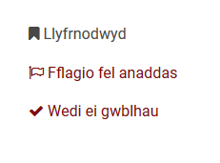

ADARN C: GOLYGU EITEM SYDD EISOES WEDI EI ANODI YN RHANNOL
1 | Mae delweddau sydd â bar oren yn groes i’w gwaelod wedi eu anodi yn rhannol. Medrwch weithio ar y math yma o ddelwedd trwy:  - Olygu eich anodiadau a dychwelyd at ddelwedd rydych eisoes wedi cychwyn ei anodi;  - Olygu anodiadau sydd wedi eu cychwyn gan eraill ond sydd heb eu cwblhau;  - Ychwanegu anodiadau newydd i ddelweddau sydd eisoes wedi eu hanodi yn rhannol.  Yn gyntaf bydd angen i chi glicio ar y ddelwedd i’ch tywys i’r dudalen anodi. |  | 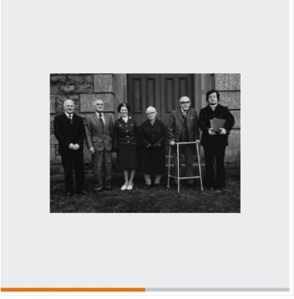
2 | Islaw’r ddelwedd fe welwch fawdluniau sy’n cynrychioli’r anodiadau sydd eisoes wedi eu creu. Os hoffech olygu un o’r rhain, cliciwch ar yr anodiad a bydd deialog newydd yn ymddangos gyda botwm < Golygu.  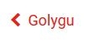  Cliciwch ar y botwm yma i olygu’r anodiad, yna cliciwch Nesaf > ac yna Cadw pan fyddwch wedi gorffen.  Os byddwch yn gorffen anodi eitem cyfan medrwch ddefnyddio’r botwm ar waelod ochr dde y sgrin i ddynodi bod y dudalen wedi ei chwblhau, fel sydd yng ngham 6 yn Adran B. | 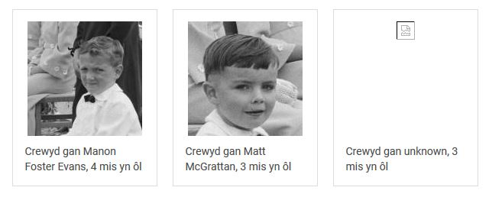
3 | Os hoffech ychwanegu anodiad newydd yna dilynwch y camau a amlinellir yn Adran B: Anodi eitem am y tro cyntaf.

